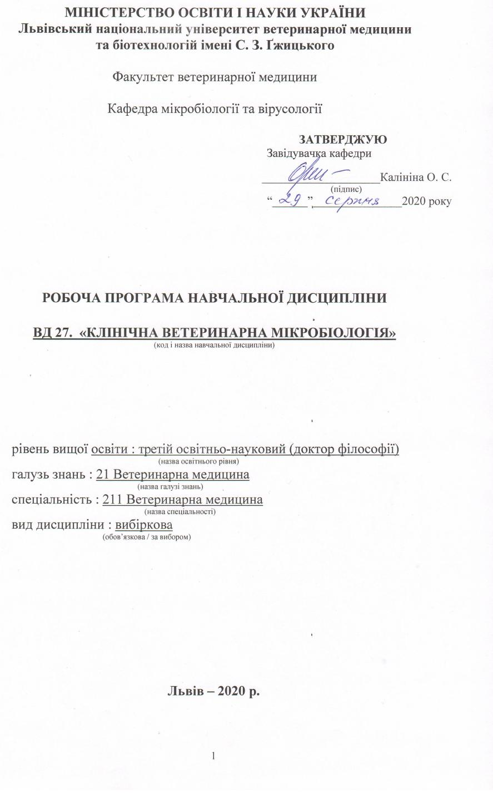
Робоча програма з навчальної дисципліни «Клінічна ветеринарна мікробіологія» для здобувачів третього освітньо-наукового рівня (доктор філософії) спеціальності 211 Ветеринарна медицина

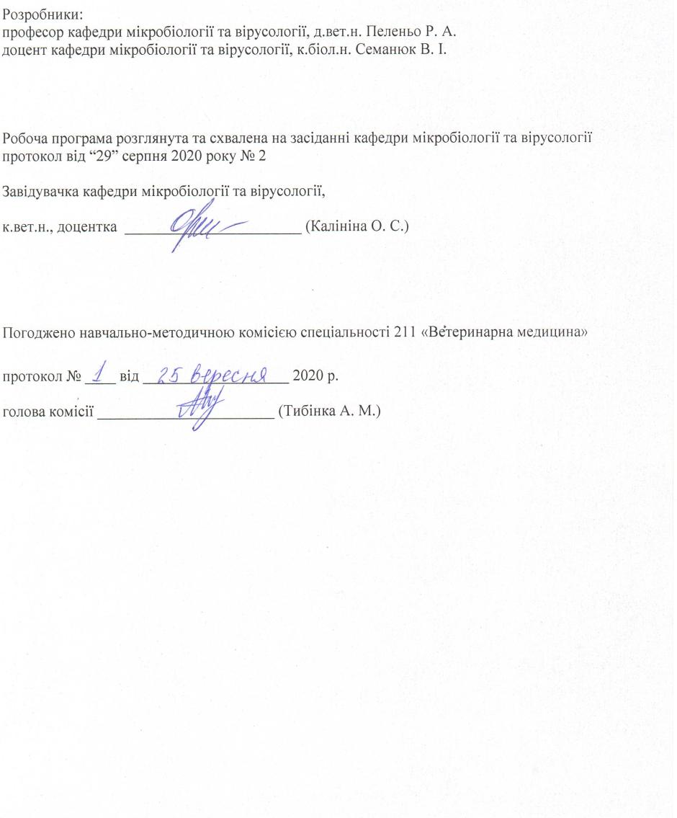

1. Опис навчальної дисципліни

Найменування показників | Всього годин
Найменування показників | Денна  форма  навчання
3-й семестр
Кількість кредитів/годин | 3,0 / 90
Усього годин аудиторної роботи | 30
у т.ч.:
- лекційні заняття, год. | 10
- практичні заняття, год.
- лабораторні заняття, год | 20
- семінарські заняття, год
Усього годин самостійної роботи | 60
Вид семестрового контролю | Залік

Примітка.
Частка аудиторного навчального часу студента у відсотковому вимірі:
для денної форми навчання – 30 %.

2. Предмет, мета та завдання навчальної дисципліни
2.1.Предмет, мета вивчення навчальної дисципліни
Предметом вивчення навчальної дисципліни «Клінічна ветеринарна мікробіологія» є етіологія, патогенез та імунітет до хвороб бактеріальної та мікотичної природи, що виникають у хворих тварин з неінфекційною патологією, а також розробка і реалізація методів лабораторної діагностики, специфічної терапії і профілактики інфекцій, причиною яких є умовно-патогенні мікроорганізми.
Метою вивчення навчальної дисципліни «Клінічна ветеринарна мікробіологія» є індикація та ідентифікація збудників, які ускладнюють перебіг хвороб або самі можуть бути причиною опортуністичної і нозокоміальної інфекцій, встановлення їхньої кількості та визначення антимікробних препаратів, до яких вони чутливі.

2.2.Завдання навчальної дисципліни (ЗК, ФК)
Вивчення навчальної дисципліни передбачає формування у студентів необхідних компетентностей:
- загальні компетентності:
ЗК 1. Здатність вчитися, самостійно формувати програму освіти протягом життя.
ЗК 2. Здатність до абстрактного мислення, аналізу та синтезу.
ЗК 3. Здатність до пошуку, оброблення та аналізу інформації з різних джерел.
ЗК 4. Здатність генерувати нові ідеї, реалізувати креативні підходи у діяльності.
ЗК 5. Здатність бути критичним і самокритичним.
ЗК 8. Здатність використовувати сучасні технології для проведення наукових досліджень.
ЗК 9. Здатність до співпраці з іншими науковцями та науковими організаціями та здатність до колективної роботи.
ЗК 10. Здатність проявляти ініціативність, наполегливість та відповідальність у роботі.
ЗК 11. Здатність застосовувати нестандарті рішення та оригінальні підходи.
ЗК 12. Здатність самостійно планувати та реалізовувати наукові проекти.
ЗК 13. Вміти представляти результати своїх досліджень у письмовій формі (наукові публікації, монографії, методичні рекомендації).
ЗК 14. Здатність формувати структуру наукової роботи, у т.ч. дисертаційної, здійснювати її рубрикацію та змістовне наповнення.
- фахові компетентності:
ФК 1. Здатність встановлювати особливості гомеостазу в організмі різних видів і класів тварин. Розуміти причинно-наслідкові механізми змін гомеостазу організму, диференціювати етіологію та патогенез захворювань.
ФК 2. Здатність виокремлювати та формулювати наукову проблему, розробляти шляхи її вирішення, формулювати робочі гіпотези, визначати актуальність, мету, завдання, які необхідно вирішити, оцінювати необхідні ресурси та час для реалізації.
ФК 3. Володіти значною кількістю методів дослідження у своїй галузі, при потребі адаптувати їх до конкретних умов експерименту, вміти працювати із сучасним обладнанням, користуватися програмним забезпеченням. Розробляти нові методи досліджень.
ФК 4. Вміти аналізувати результати досліджень, проводити їх статистичне опрацювання, групувати на основі певних критеріїв, порівнювати з результатами інших науковців, формувати наукові положення, висновки і рекомендації.
ФК 5. Забезпечувати якісне керівництво науковими проектами, підтримувати командну роботу, ефективно використовувати індивідуальну майстерність колег, приймати рішення та нести відповідальність за результат.
ФК 6. Здатність знаходити шляхи можливого використання отриманих результатів для подальшого розвитку науки та підвищення якості навчального процесу.
ФК 7. Здатність розуміти комплексні проблеми в галузі ветеринарії, робити наукові узагальнення стосовно актуальних питань стану ветеринарного благополуччя.
ФК 8. Чітко виокремлювати і формулювати новизну своїх досліджень та реєструвати права інтелектуальної власності згідно українського та міжнародного законодавства.
ФК 9. Аргументовано представляти свої наукові погляди під час наукових семінарів, конференцій, диспутів. Вести наукову дискусію, опираючись на сучасну базу знань в своїй галузі ветеринарної медицини. Також бути достатньо добре обізнаним з ключовими питаннями суміжних галузей.
ФК 10. Здатність здійснювати просвітницьку та педагогічну діяльність, застосовуючи традиційні та інноваційні методи.
ФК 11. Здатність володіти науковим стилем українською та іноземною мовами, вільно сприймати, обробляти та відтворювати інформацію на загальні та фахові теми.
ФК 12. Виявляти і вирішувати наукові задачі та проблеми у межах обраної спеціальності з дотриманням норм наукової етики і академічної чесності.
ФК 13. Здатність здійснювати фаховий аналіз різних інформаційних джерел, авторських методик, конкретних освітніх, наукових та професійних матеріалів за обраною спеціальністю.
ФК 14. Здатність впроваджувати у виробництво науково-обґрунтовані результати дисертаційних досліджень за спеціальністю «Ветеринарна медицина».

2.3.Програмні результати навчання (ПРН)
У результаті вивчення навчальної дисципліни студент повинен бути здатним продемонструвати такі результати навчання:
знати:
ПРН 1. Знання сучасного рівня розвитку предметної області ветеринарної медицини, за яким навчатиметься здобувач. Бути обізнаним з класичними та сучасними науковими публікаціями, що формують базу знань цієї області.
ПРН 2. Відкритість до здобуття знань, інтелектуального та фахового зростання, перебування у постійному наукового пошуку.
ПРН 5. Знати особливості організації експериментального дослідження (планування, моделювання, організація, проведення, контролювання, звітування) у своїй предметної області ветеринарної медицини. Вміти застосовувати більшість методів дослідження у своїй предметної області ветеринарної медицини.
ПРН 8. Знати основи педагогіки в межах своєї професійної діяльності. Бути спроможним забезпечувати високий науковий та навчально-методичний рівень різних видів занять (читання лекцій, ведення лабораторних чи практичних занять).
вміти:
ПРН 4. Формулювати мету власних наукових досліджень на основі критичного аналізу бази знань ветеринарної медицини та синтезу нових наукових положень і ідей.
ПРН 6. Аналізувати результати власних досліджень та формувати узагальнення. На їх основі формувати висновки та приймати обґрунтовані рішення.
ПРН 9. Вільно оперувати науковою інформацією та могти консультувати здобувачів освіти. Впроваджувати результати наукових досліджень у виробництво та освітній процес.
ПРН 10. Володіти сучасними інформаційними та комунікативними технологіями обміну інформацією. Вміти працювати в команді та володіти навичками міжособистісної взаємодії.
ПРН 12. Брати участь у науковій дискусії. та презентувати результати наукових досліджень на наукових форумах.
ПРН 13. Розробляти та реалізовувати наукові проекти. Реєстувати права інтелектуальної власності.
ПРН 14. Впроваджувати нові методи досліджень, які б зменшували кількість тварин, що використовуються в експериментах.
ПРН 15. Налагодження кооперації між спорідненими напрямками досліджень з метою оптимізації використання ресурсів та досягнення максимально високого результату.
3. Структура навчальної дисципліни
3.1.Розподіл навчальних занять за розділами дисципліни
Назви розділів | Кількість годин
Назви розділів | денна форма
Назви розділів | усього | у тому числі
Назви розділів | усього | л | п | лаб. | інд. | с.р.
1 | 2 | 3 | 4 | 5 | 6 | 7
Розділ 1. Методи мікробіологічного дослідження клінічного матеріалу та сучасний стан і перспективи розвитку антимікробної хіміотерапії
Тема 1. Клінічна ветеринарна мікробіологія. Завдання, предмет та методи дослідження. Клініко-діагностична лабораторія та основні принципи мікробіологічного дослідження клінічного матеріалу | 12 | 2 |  | 2 |  | 8
Тема 2. Етіологічна роль мікроорганізмів у розвитку опортуністичних і нозокоміальних інфекцій | 12 | 2 |  | 2 |  | 8
Тема 3. Сучасний стан і перспективи розвитку антимікробної хіміотерапії. Антибіотикорезистентність, індикація та ідентифікація аеробних і факультативно анаеробних мікроорганізмів (родини Enterobacteriaceae, Streptococcaceae, родів Staphylococcus, Pseudomonas, Corynebacterium) | 22 | 2 |  | 6 |  | 14
Разом за розділом 1 | 46 | 6 |  | 10 |  | 30
Розділ 2. Кількісний і якісний склад мікрофлори за незаразних хвороб тварин
Тема 1. Кількісний і якісний склад мікрофлори за хвороб органів і систем тварин. | 24 | 2 |  | 6 |  | 16
Тема 4. Кількісний і якісний склад мікрофлори за хвороб шкіри, підшкірної клітковини і молочної залози | 20 | 2 |  | 4 |  | 14
Разом за розділом 2 | 44 | 4 |  | 10 |  | 30
Усього годин | 90 | 10 |  | 20 |  | 60

3.2.Лекційні заняття

№  з/п | Назви тем та короткий зміст за навчальною програмою | Кількість годин
№  з/п | Назви тем та короткий зміст за навчальною програмою | ДФН
1 | 2 | 3
Розділ 1. Методи мікробіологічного дослідження клінічного матеріалу
та сучасний стан і перспективи розвитку антимікробної хіміотерапії
1 | Клінічна ветеринарна мікробіологія. Предмет, завдання і методи дослідження. Клініко-діагностична лабораторія та основні принципи мікробіологічного дослідження клінічного матеріалу.  Клінічна ветеринарна мікробіологія як складова частина лабораторної служби (предмет, мета, завдання і напрямки досліджень). Методи досліджень, що використовуються у клінічній ветеринарній мікробіології. Структурно-логічні зв'язки клінічної ветеринарної мікробіології з іншими навчальними дисциплінами.  Клініко-діагностична лабораторія та основні принципи мікробіологічного дослідження клінічного матеріалу. | 2
2 | Етіологічна роль мікроорганізмів у розвитку опортуністичних і нозокоміальних інфекцій  Морфологічна характеристика основних груп опортуністичних інфекцій. Умовно-патогенні мікроорганізми та їхня етіологічна роль у розвитку опортуністичних і нозокоміальних інфекцій.  Опортуністичні мікози. Класифікація і загальна характеристика збудників опортуністичних мікозів. Особливості будови дріжджових і міцелярних грибів: систематичне положення, будова клітини, розмноження. Поширення і значення у ветеринарній медицині. | 2
3 | Сучасний стан і перспективи розвитку антимікробної хіміотерапії. Антибіотикорезистентність, індикація та ідентифікація аеробних і факультативно анаеробних мікроорганізмів  Антибіотикорезистентність, індикація та ідентифікація аеробних і факультативно анаеробних мікроорганізмів (родина Enterobacteriaceae, роди Streptococcus, Staphylococcus, Pseudomonas, Corynebacterium) | 2
Разом за розділом 1 |  | 6
Розділ 2. Кількісний і якісний склад мікрофлори
за незаразних хвороб тварин
4 | Кількісний і якісний склад мікрофлори за хвороб органів і систем тварин.  Нормальна мікрофлора ротової порожнини. Особливості мікрофлори ротової порожнини тварин. Характеристика облігатно-анаеробної мікрофлори порожнини рота: таксономія, екологія, роль у патології щелепно-лицевої ділянки. Грампозитивні неспорові анаеробні бактерії (петококи, пептострептококи, актиноміцети, пропіонібактерії, коринебактерії, еубактерії, лактобактерії біфідобактерії). Грампозитивні спорові анаеробні бактерії (клостридії, сарцини).  Мікробіоценоз і вчення про біоплівки. Формування зубної бляшки. Особливості зубної бляшки за патології.  Особливості мікробної флори органів дихання, очей і вух. Захисні бар’єри органів дихання, очей і вух. Характеристика мікрофлори органів дихання, очей і вух: таксономія, екологія. Мікробіоценоз органів дихання, очей і вух за інфікування збудниками опортуністичних інфекцій.  Захисні бар’єри кровоносної системи. Мікробіоценозні популяції за хвороб кровоносної системи.  Нормальна мікрофлора органів сечостатевої системи і молочної залози. Особливості мікробної флори органів сечостатевої системи. | 2

1 | 2 | 3
5 | Кількісний і якісний склад мікрофлори за хвороб шкіри, підшкірної клітковини і молочної залози  Особливості мікробної флори шкіри. Принципи класифікації мікробів шкіри: морфологічний, біохімічний, молекулярно-генетичний. Захисні бар'єри шкіри, її похідних і молочної залози. Опортуністичні інфекції шкіри і її похідних. Нормальна мікрофлора молочної залози. Мікробіоценозні популяції за хвороб молочної залози. | 2
Разом за розділом 2 |  | 4
Усього годин |  | 10

3.3. Лабораторні заняття

№ з/п | Назви тем та короткий зміст за навчальною програмою | Кількість годин
1 | 2 | 3
Розділ 1. Методи мікробіологічного дослідження клінічного матеріалу
та сучасний стан і перспективи розвитку антимікробної хіміотерапії
1 | Клінічна ветеринарна мікробіологія. Предмет, завдання і методи дослідження. Клініко-діагностична лабораторія та основні принципи мікробіологічного дослідження клінічного матеріалу  Основні принципи клінічної ветеринарної мікробіології. Особливості обладнання лабораторії та проведення клініко-лабораторних досліджень. Ознайомлення з роботою міжрегіональної лабораторії. Техніка безпеки при взятті 8ат матеріалу від тварин, інфікованих умовно патогенними мікроорганізмами. Клініко-діагностична лабораторія, структура, завдання та особливості роботи. Методи виявлення мікроорганізмів у клінічному матеріалі. Особливості відбору клінічного матеріалу та його обробки. | 2
2 | Дослідження етіологічної роль мікроорганізмів у розвитку опортуністичних і нозокоміальних інфекцій. Ефективність застосування антибактеріальних препаратів  Основні принципи та методи дослідження опортуністичних і нозокоміальних інфекцій. Особливості підходів дослідження залежно від природи опортуністичних і нозокоміальних інфекцій. Вивчення резистентності виділених мікроорганізмів-збудників опортуністичних і нозокоміальних інфекцій до хіміопрепаратів та антибіотиків та визначення їхньої оптимальної дози. | 2
3 | Вивчення схем ідентифікації мікроорганізмів родини Enterobacteriaceae, що спричиняють опортуністичні і нозокоміальні інфекції  Індикація та ідентифікація мікроорганізмів родини Enterobacteriaceae. Послідовність етапів дослідження. Інтерпретація отриманих результатів. | 2
4 | Вивчення схем ідентифікації мікроорганізмів роду Staphylococcus і родини Streptococcaceae, що спричиняють опортуністичні і нозокоміальні інфекції  Індикація та ідентифікація мікроорганізмів роду Staphylococcus і родини Streptococcaceae. Послідовність етапів дослідження. Інтерпретація отриманих результатів. | 2

1 | 2 | 3
5 | Вивчення схем ідентифікації мікроорганізмів родів Pseudomonas і Corynebacterium, що спричиняють опортуністичні і нозокоміальні інфекції  Індикація та ідентифікація мікроорганізмів родів Pseudomonas і Corynebacterium. Послідовність етапів дослідження. Інтерпретація отриманих результатів. | 2
Разом за розділом 1 |  | 10
Розділ 2. Кількісний і якісний склад мікрофлори
за незаразних хвороб тварин
6 | Збудники опортуністичних інфекцій ротової порожнини і шлунково-кишкового тракту  Особливості відбору клінічного матеріалу за опортуністичних інфекцій ротової порожнини і шлунково-кишкового тракту. Первинна обробка. Виділення чистих культур та їхня ідентифікація. Лабораторна діагностика одонтогенної інфекції. Основні збудники одонтогенної інфекції. Критерії діагностики хронічного катарального гінгівіту. Вивчення фармакорезистентності та інтерпретація результатів дослідження з метою встановлення ефективного лікування. Принципи лікування інфекцій ротової порожнини. | 2
7 | Збудники опортуністичних інфекцій органів дихання, очей і вух  Особливості відбору клінічного матеріалу за гнійно-запальних інфекцій органів дихання, очей і вух. Первинна обробка. Виділення чистих культур та їхня ідентифікація. Вивчення фармакорезистентності та інтерпретація результатів дослідження з метою встановлення ефективного лікування. | 2
8 | Збудники опортуністичних інфекцій кровоносної системи  Особливості відбору клінічного матеріалу за опортуністичних інфекцій кровоносної системи. Первинна обробка. Виділення чистих культур та їхня ідентифікація. Вивчення фармакорезистентності та інтерпретація результатів дослідження з метою встановлення ефективного лікування. | 2
9 | Збудники опортуністичних інфекцій шкіри та її похідних  Особливості відбору виділень і біоптатів за поранень і пододерматитів. Первинна обробка. Виділення чистих культур та їхня ідентифікація. Вивчення фармакорезистентності та інтерпретація результатів дослідження з метою встановлення ефективного лікування. | 2
10 | Збудники опортуністичних інфекцій сечостатевої системи і молочної залози  Особливості відбору матеріалу за опортуністичних інфекцій сечостатевої системи і молочної залози. Первинна обробка матеріалу. Виділення чистих культур та їхня ідентифікація. Вивчення фармакорезистентності та інтерпретація результатів дослідження з метою встановлення ефективного лікування. | 2
Разом за розділом 2 |  | 10
Усього годин |  | 20

3.4.Самостійна робота

№  з/п | Назви тем та короткий зміст за навчальною програмою | Кількість годин
1 | Захисні бар’єри слизових оболонок та шкіри. Біоплівки  Особливості функціонування слизових оболонок та шкіри як факторів запобігання проникнення мікроорганізмів в організм тварини. Роль асоціативної мікрофлори в утворенні біоплівок як захисного регуляторного механізму проникнення сторонньої умовно-патогенної мікрофлори. Адгезивні властивості та їх визначення. | 5
2 | Причини активізування умовно-патогенної мікрофлори і збільшення опортуністичних інфекцій  Етіологічна роль умовно патогенної мікрофлори у виникненні та розвитку опортуністичних інфекцій. Селекція умовно патогенних мікроорганізмів під впливом антибіотиків. Імунодепресивні стани організму та їхні причини. | 5
3 | Методи профілактики і лікування опортуністичних інфекцій  Засоби профілактики та боротьби з мікробним забрудненням на тваринницьких фермах і в клініках. Основи раціональної хіміотерапії та антибіотикотерапії. Пробіотики, пребіотики, синбіотики. Вакцини проти умовно-патогенної мікрофлори. Хірургічні інфекції | 5
Підготовка до навчальних занять та контролюючих заходів |  | 45
Усього годин |  | 60

4. Методи навчання

Вивчення навчальної дисципліни «Клінічна ветеринарна мікробіологія» проводиться за допомогою наступних методів:
  - викладання лекційного матеріалу;
  - використання навчального наочного матеріалу
(таблиці, набори діагностичних препаратів, лабораторне устаткування);
  - використання мультимедійних засобів;
  - розв’язування ситуаційних завдань;
  - проведення лабораторних досліджень, інтерпретація та оцінка отриманих результатів;
  - самостійна робота студентів.
Основними видами навчальних занять згідно з навчальним планом є:
- лекції;
- лабораторні заняття;
- самостійна робота студентів.
Головна мета лекційного курсу – оволодіння теоретичними основами клінічної ветеринарної мікробіології з метою розвитку в студентів наукового мислення та його використання в постановці діагнозу на хвороби органів та систем організму тварин.
Лабораторні заняття за методикою організації є практично-орієнтованими та передбачають:
- вивчення методів мікробіологічної лабораторної діагностики хвороби органів та систем організму тварин, складання плану лабораторного дослідження за підозри конкретної хвороби;
- засвоєння правил відбору патологічного матеріалу від хворих і загиблих тварин та його підготовки для лабораторного дослідження;
- вивчення особливостей комплексної діагностики та методів швидкої індикації мікроорганізмів, серологічного підтвердження діагнозу;
- аналіз, інтерпретація та узагальнення результатів лабораторного дослідження і постановка діагнозу.
На лабораторних заняттях практикується тестовий контроль, усне опитування, рішення діагностичних завдань.

5. Методи контролю

Форми проведення поточної перевірки:
- усна співбесіда;
- письмове фронтальне опитування;
- письмова перевірка з урахуванням специфіки предмету;
- експрес-контроль;
- консультація з метою контролю;
- домашнє завдання групового чи індивідуального характеру;
- перевірки виконання самостійної роботи тощо.

6. Критерії оцінювання результатів навчання студентів

Максимальна кількість балів за дисципліну «Клінічна ветеринарна мікробіологія», яку може отримати студент протягом семестру за всіма видами навчальної роботи, становить 100 балів та обчислюється за формулою :
100 (ПК) = 100,
де:
100 (ПК) – 100 максимальних балів з поточного контролю, які може набрати студент за семестр.

де: САЗ - середнє арифметичне значення усіх отриманих студентом оцінок (з точністю до 0,01);
- 5 - максимально можливе САЗ.

Поточний контроль проводиться на лабораторних заняттях за допомогою тест-контролю, усного опитування. Результати цього контролю оцінюються за чотирибальною («2», «3», «4», «5») шкалою. Наприкінці семестру обчислюється середнє арифметичне значення (САЗ) усіх отриманих студентом оцінок з наступним переведенням його у бали.
Сума балів, отриманих студентом за поточний контроль є підсумковим показником його успішності з навчальної дисципліни.
Залік виставляється студенту в його «Залікову книжку» з відміткою «зараховано» за умови, що він виконав усі види навчальної роботи, визначені робочою навчальною програмою та отримав не менше 60 балів, що відповідає позитивній (за національною шкалою) семестровій оцінці.
Переведення підсумкових рейтингових оцінок з дисципліни, виражених у балах за 100-бальною шкалою, в оцінки за національною шкалою та шкалою ECTS здійснюється відповідно до табл. 1 і заноситься в додаток до диплому фахівця.

Таблиця 1. Шкала оцінювання успішності студентів

Оцінка  залік/екзамен | За 100-бальною шкалою | За шкалою ECTS | Критерії оцінювання
Зараховано | 90 – 100 | А | Студент демонструє повні й міцні знання програмного матеріалу навчальної дисципліни, правильно й обґрунтовано приймає необхідні рішення в різних практичних завданнях, уміє включатися в дискусії та може відстоювати власну позицію. Зменшення 100-бальної оцінки може бути пов’язане з недостатнім  розкриттям питань або невпевненістю у тлумаченні теоретичних положень чи практичних завдань.
Зараховано | 82 – 89 | В | Студент демонструє гарні знання, добре володіє програмним матеріалом навчальної дисципліни, вміє застосовувати теоретичні положення при вирішенні практичних завдань. Проте допускає окремі незначні помилки, які вміє самостійно виправляти.
Зараховано | 74 – 81 | С | Студент в цілому добре знає основні теоретичні положення програмного матеріалу навчальної дисципліни та використовує їх для правильного вирішення практичних завдань.
Зараховано | 64 – 73 | D | Студент засвоїв основний теоретичний матеріал навчальної дисципліни, розуміє практичні завдання, має пропозиції щодо їхнього вирішення. Проте допускає значну кількість неточностей і грубих помилок, які може усувати за допомогою викладача.
Зараховано | 60 – 63 | Е | Студент має певні знання з навчальної дисципліни, володіє основними теоретичними положеннями на мінімально допустимому рівні, з труднощами пояснює вирішення практичних завдань.
Не зараховано  з можливістю  повторного складання заліку | 35 – 59 | FX | Незважаючи на виконання робочої програми навчальної дисципліни, відповіді студента на теоретичні й практичні завдання в більшості є невірними та необґрунтованими. Цілісність розуміння програмного матеріалу з навчальної дисципліни відсутні.
Не зараховано  з обов’язковим  повторним вивченням дисципліни | 0 – 34 | F | Студент повністю не виконав вимог робочої програми навчальної дисципліни. Його знання на підсумкових етапах навчання є фрагментарними. Студент не допущений до здачі заліку.

- Навчально-методичне забезпечення

- Турко І. Б., Семанюк В. І.,Пеленьо Р. А. Методи бактеріологічного дослідження в клінічній мікробіології. Львів: ЛНУВМтаБТ ім. С. З.Ґжицького, 2014. 53 с.
- Методи обмеження життєдіяльності мікроорганізмів/ Семанюк В. І., Гуфрій Д. Ф., Гунчак В. М., Канюка О. І., Турко І. Б. Львів, 2007. 307 с.

9. Рекомендована література
Базова
- Назарова Л. С. Клиническая микробиология с основами имунологии. Саратов, 2011. 282с.
- Бортнічук В. А., Скибіцький В. Г., Ібатулліна Ф. Ж, Ветеринарна мікробіологія : практикум. Київ : Нова книга, 2007. 239 с.
- Бусол В. О., Бойко П. К., Ібатулліна Ф. Ж. Лабораторна діагностика клостридіозів : методичні рекомендації. Луцьк, 2002. 23 с.
- Демченко А. В., Бортнічук В. А., Скибіцький В. Г., Апатенко В. М. Ветеринарна мікробіологія та імунологія. Київ : Урожай, 1996. 368 с.
- Ветеринарная микробиология и иммунология / под ред. Н. А. Радчука. Москва : Агропромиздат, 1991. 383 с.
- Костенко Т. С., Скарчевская Е. И., Гительсон С. С. Практикум по ветеринарной микробиологии и иммунологии. Москва : Колос, 1989. 272 с.
- Краткий определитель бактерий Берги / под ред. Дж. Хоулта. Москва : Мир, 1980.495 с.
- Лабораторные исследования в ветеринарии: вирусные рикетсиозные и паразитарне/ под ред. Б. Н. Антонова. Москва : Агропромиздат, 1987. 352 с.
- Справочник специалиста ветеринарной лаборатории/ под ред. Д. Смирна. - К. : Урожай, 1987. - 365 с.
Допоміжна
- Борисов Л. Медицинская микробиология, вирусология, иммунология. М., МИА, 2002. –736 с.
- Кохан І. Імунологія: Підручник для студентів медичних і біологічних інститутів. - Київ-Торонто: Кобза, 1994. - 444 с.
- Покровский В.И., Поздеев О.К. Медицинская микробиология. М., ГЭОТАР МЕДИЦИНА, 1999. – 1184 с.
- Zarys klinicznej bakteriologii weterynaryjnej Tom I-ІІ - red. K. Malicki, M. Binek. SGGW. 2004. – 277 s.

10. Інформаційні ресурси

      - Ситник І.О., Климнюк С.І., Творко М.С. Мікробіологія, вірусологія та імунологія. – Тернопіль, 2009. – 392 с. Електронний ресурс http://youalib.com/content/
      - Протченко П. З. Загальна мікробіологія, вірусологія, імунологія. – Одеса, 2002. – 335 с. Електронний ресурс http://youalib.com/node/102
      - Прудникова С.В. Микробиология с основами вирусологии. – Красноярск: ИПК СФУ, 2008. – 150 с. Електронний ресурс http://files.lib.sfu-kras.ru/ebibl/umkd/142/u_lectures.pdf#page=1&zoom=auto,0,77

11. Погодження міждисциплінарних інтеграцій навчальної дисципліни
№ з/п | Навчальні дисципліни, що забезпечують дану | Кафедра | Прізвище  та ініціали відповідального викладача | Підпис викладача
1 | ВД 5 Патофізіологія тварин | нормальної та патологічної фізіології  імені С. В. Стояновського
2 | ВД 6 Клінічна патофізіологія тварин | нормальної та патологічної фізіології  імені С. В. Стояновського
3 | ВД 16 Ветеринарна фармакологія | фармакології та токсикології

№ з/п | Навчальні дисципліни, забезпечувані даною | Кафедра | Прізвище  та ініціали відповідального викладача | Підпис викладача
1 | ВД 7 Ветеринарна репродуктологія | акушерства, гінекології та біотехнології відтворення тварин імені Г. В. Звєрєвої
2 | ВД 12 Діагностика та терапія собак і котів за внутрішніх хвороб | внутрішніх хвороб тварин та клінічної діагностики
3 | ВД 15 Ветеринарна хірургія | хірургії
4 | ВД 23 Загальна та спеціальна епізоотологія | епізоотології

12. Зміни та доповнення до робочої програми навчальної дисципліни

№  з/п | Зміст внесених змін (доповнень) | Дата і № протоколу  засідання кафедри | Підпис зав.кафедри

